Завтрак  Мандарины  Каша пшенная молочная  Бутерброд с маслом сливочным  Какао с молоком  Кисель из плодового или ягодного концентрата  Сок  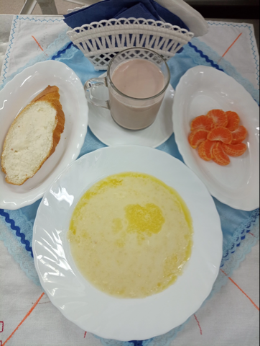 | Обед  Салат из свежих помидоров и огурцов  Щи с фасолью  Плов из говядины  Компот из чернослива  Хлеб столичный  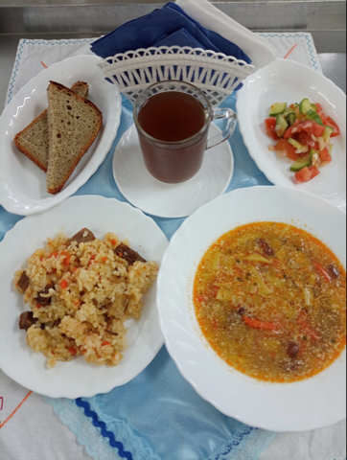
Полдник  Кефир  Хачапури  Хлебцы гречневые с витаминами  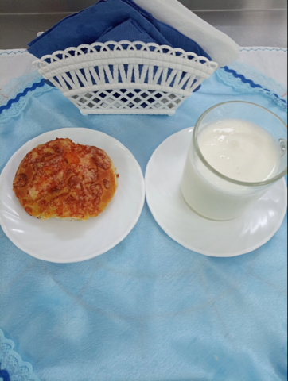 | Ужин  Салат из свеклы с яблоками  Пудинг творожный с курагой (изюмом)  Подлив сметанный сладкий  Чай сладкий  Хлеб прибрежный  